NAVODILO
Lendava:
1. Dijak si najprej ogleda film na zgornji povezavi.
2. S pomočjo podatkov na spletni strani podjetja reši delovni list. DL odda v spletno učilnico za sodobno gospodarstvo v mapo ARTEX.
DELOVNI LIST NATISNE IN GA IZPOLNI ROČNO, SLIKA IN ODDA.

PRAVNO ORGANIZACIJSKI VIDIKI POSLOVANJA DELOVNI LIST Ime, priimek dijaka
https://www.youtube.com/watch?v=xqdTHJMckHY

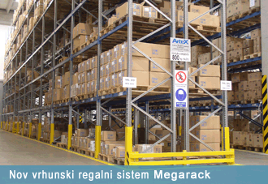

- Podjetje Artex je družinsko podjetje. Pojasni kaj to pomeni, kdaj in kako je nastalo.
____________________________________________________________________________________________________________________________________________________________________________________________________________________________________________________________________________________________

- Kakšna je pravnoorganizacijska oblika podjetja Artex? Kaj to pomeni glede odgovornosti podjetja? _____________________________________________________________________________________________________________________________________________________________________________________________________________________

- S kakšno dejavnostjo se podjetje ukvarja? Kaj je njihova glavna prednost?
____________________________________________________________________________________________________________________________________________________________________________________________________________________________________________________________________________________________

- Napiši polno ime in sedež družbe. Imajo tudi skrajšano ime?
_____________________________________________________________________________________________________________________________________________________________________________________________________________________

- Kaj je blagovna znamka? Imenuj štiri blagovne znamke podjetja Artex .
_____________________________________________________________________________________________________________________________________________________________________________________________________________________
_______________________________________________________________________

- Leta 2014 je podjetje prejelo pomembno priznanje. Navedi priznanje in razloži, katera podjetja prejmejo tako priznanje.
_____________________________________________________________________________________________________________________________________________________________________________________________________________________

